studieguide 2026-2027
VASA GYMNASIUM



Innehåll
Rektors hälsning 3
Våra ordningsregler 4
Vi som jobbar På VG och våra kontaktuppgifter 5
Våra lärare 6
Arbetsdagar 2026-2027 7
Lovdagar och fest 8
Skolåret indelas i 5 perioder 9
Strängnyckel 9
Obligatoriska och valbara studieavsnitt 10
Studiebricka VG 11
Lunchtider, specialdieter 12
Vi7 studiebricka...............................................................................................................13
Utvärderingsdagens tidtabell 14
Åtgärda dina obedömda studieavsnitt direkt! 15
Omtagnings- och höjningstillfällen 16
Datum för omtagnings- och höjningstillfällen 16
Underkänt i två på varandra följande studieavsnitt 17
Fusk 17
Riktlinjer för användande av AI i undervisningen 17
Närvaro och frånvaro 18
Förebyggande studerandevård 20
Verksamhet som stärker studerandes delaktighet 20
Samarbete som stärker vårdnadshavarnas medverkan och delaktighet 20
Veckosamling, grupphandledarkvart 20
Skolans studerandevårdsgrupp 21
Antimobbning 21
Stöd för lärande och specialundervisning 21
Specialarrangemang i studier och studentskrivningar 21
Studiestöd och skolresestöd 22
Vasa idrottsprofilering 23
Studentexamen 24
Vitsord i studentexamen och kompensation 24
Gymnasiets avgångsbetyg 25
Studieavsnitt (LP21) 26
Svenska och litteratur 26
Svenska som andraspråk och litteratur 26
Finska, A-lärokurs 26
Finska, modersmålsinriktad lärokurs 27
Finska, B1-lärokurs 27
Engelska, A-lärokurs 27
Franska, B3-lärokurs 27
Tyska, B3-lärokurs 28
Matematik, gemensamt studieavsnitt 28
Matematik, lång lärokurs 28
Matematik, kort lärokurs 28
Biologi 29
Geografi 29
Fysik 29
Kemi 29
Filosofi 30
Psykologi 30
Historia 30
Samhällslära 30
Evangelisk-luthersk religion 31
Livsåskådningskunskap 31
Hälsokunskap 31
Gymnastik 31
Musik 32
OBS Musik och Bildkonst 32
Bildkonst 32
Studiehandledning 32
Temastudier 32
Mina egna anteckningar 33

Rektors hälsning

Vasa gymnasium finns mitt i stadskärnan invid vattentornet på Kyrkoesplanden 27 vid gymnasiekampus Lykeion, som vi delar med Vaasan lyseon lukio. Vid vårt gymnasium studerar ca. 200 studerande och här jobbar ca. 20 ämneslärare. Vasa gymnasium är ett litet gymnasium och vi jobbar hårt för att alla som finns i huset trivs, känner sig trygga och där alla mår så bra som möjligt. Vår skola erbjuder gymnasiestudier enligt den nationella läroplanen. Utöver det erbjuder vi studerande som idrottar på elitnivå möjlighet att på ett flexibelt sätt kombinera studier och satsa på idrott.

Vasa gymnasium och Vasa svenska aftonläroverk verkar i samma byggnad med gemensam administrativ personal och även gemensam undervisningspersonal. Vi samarbetar även med YA ,VAMIA, FKF, Careeria i Borgå samt Prakticum i Helsingfors genom att deras kombistuderande genomför gymnasieutbildning samt avlägger sin studentexamen hos oss. Som studerande har du även möjlighet att avlägga studiepoäng vid Vaasan lyseon lukio, Vasa stads Taikon och Kuulainstitutets utbildningar.

I denna studieguide som du håller i din hand hittar du det mesta som du behöver veta om VG. Din grupphandledare informerar dig om aktuella händelser i skolan, dels på era klasstimmar, dels via Wilma. Din ämneslärare i olika ämnen informerar om pågående studie-avsnitt. Information om olika val, planering av studentskrivningar och information om fortsatta studier får du av vår studiehandledare Yvonne. Allt som berör intyg och studiesociala förmåner informerar vår studiesekreterare om.

Som studerande är du en viktig person för oss. Vi sätter stor vikt vid att samarbetet mellan lärare och studerande samt övrig stödpersonal fungerar så bra som möjligt. Som jag nämnde tidigare är trygghet, trivsel och välmående våra viktigaste ledord. Vi vill erbjuda dig kunskaps-inspirerande men också innehållsrika år under din väg till studentexamen.

Välkommen som studerande till Vasa gymnasium!

Seppo Kallio, rektor

Våra ordningsregler

På Vasa gymnasium värnar vi om att alla studerande, lärare och personal ska trivas i vår skolmiljö och känna sig trygga. Alla ska ges goda förutsättningar till arbetsro och att fokusera på det dagliga arbetet. Ordningsreglerna gäller även för det utvidgade undervisningsutrymmet.

Vi värnar om trygghet genom att:
- visa hänsyn och respekt mot alla som vistas i skolan,
- vi har nolltolerans mot våld, mobbning, rasistiska handlingar och trakasserier,
- det är förbjudet att fotografera eller filma andra utan deras tillåtelse,
- vår skola är drog-, alkohol- och nikotinfri,
- parkera cykel och andra fortskaffningsmedel på angiven plats.

Jag främjar mina egna studier genom att:
- komma i tid till lektionerna och ha med mitt studiematerial,
- jag hanterar min dator, mina hörlurar och övrigt skolmaterial på ett varsamt sätt,
- jag använder mig inte av otillåtna metoder (fusk) för att förbättra mina resultat. Även medhjälp till fusk är förbjudet.
- Mobiltelefonerna hålls tysta och används inte under lektionstid. Under lektionstid förvaras mobilerna på angiven plats i klassen.

Jag främjar trivsel i skolan genom att:
- visa aktsamhet för undervisningsutrymmen, rastutrymmen, möbler och utrustning,
- hjälpas åt att återställa undervisningsutrymmena efter lektion,
- respektera matturerna och äta i matsalen,
- förvara ytterjackor och mössor i eget skåp.

Disciplinära åtgärder
Konsekvenser för studerande som inte följer skolans ordningsregler är följande:
- Läraren uppmanar den studerande att uppträda korrekt.
- Läraren utvisar den studerande från lektionen.
- Studerande kallas in till diskussion med grupphandledare, annan lärare, biträdande rektor eller rektorn. Till denna diskussion kan även vårdnadshavare inbjudas.
- Rektorn tilldelar den studerande en muntlig tillsägelse, övriga disciplinära åtgärder enligt GyL §41, §42
- Disciplinära åtgärder delges vårdnadshavare.

Godkänd av utbildningsnämndens svenskspråkiga sektion, Vasa 19.6.2024

Vi som jobbar På VG och våra kontaktuppgifter

Skolans namn och adress Vasa gymnasium
Kyrkoesplanaden 27
65100 VASA

Hemsida http://www.vasagymnasium.fi
Wilma https://vaasa.inschool.fi

e-post fornamn.efternamn@edu.vaasa.fi

Rektor Seppo Kallio 040-3541058
Biträdande rektor Pamela Backholm 040-1319872
Studiesekreterare Britt-Mari Näsman-Knip 040-3566 468

Studiehandledare Yvonne Grönlund 040-1448 378
Speciallärare Niklas Martois 040-1319 268
Idrottskoordinator Henrik Wennman 040-3522 487
Vaktmästare Börje Ström 040-5040 430

Skolhälsovårdare Gunilla Gref, 040-6494 808 gunilla.gref@ovph.fi
mottagning på VG onsdagar varje vecka och varannan fredag, övriga dagar anträffbar på VÖS gymnasium.

Kurator Johanna Karpiala 040 1882861, johanna.karpiala@ovph.fi
mottagning på skolan måndagar och tisdagar.

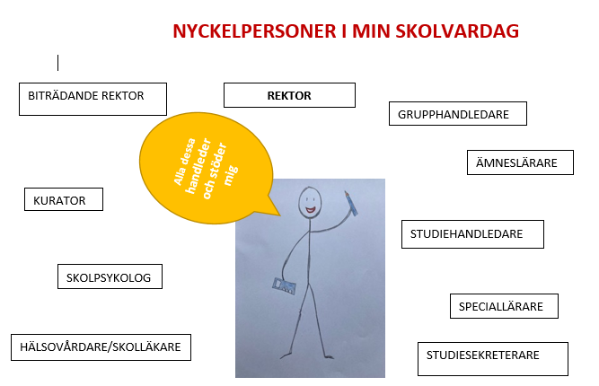

Våra lärare

Lärare | Ämne
Tom Ahlberg (Aftis) | maA, maB, Fy, Ke
Hanna-Madeleine Andersson (föräldraledig 26-27) | mo
Amanda Audas-Kass, Grupphandledare 3a | mo
Johanna Björkell | en, fi
Tomas Brännkärr | hi, sl,
Anna Brännström, Grupphandledare 1b | fi,
Yvonne Grönlund, Studiehandledare, grupphandledare åk 4 | sh
Christian Hellborg | mu
Thomas Jacobson, Grupphandledare 3b | maK, fy
Sandra Kuusisaari-Forsblom, Grupphandledare 2a | gy, hk
Henna Lillhonga, Grupphandledare 1a | maA
Annika Lindgrén | re, ps
Nina Nykvist, Grupphandledare 2c | en
Gabriella Norrgård | mo
Carita Orre , Grupphandledare 3c | fi
Pia Sandås, Grupphandledare 2b | en, fr
Sami Siekkinen | hi, sl, fi
Maria Smeds, Grupphandledare 1c | ty, mo
Sofie Staffans-Lytts | bk
Jakob Storbacka | bi, ge
Kenneth Åberg | maB, fy
Lärarna kontaktas i Wilma eller per e-post

Arbetsdagar 2026-2027

vecka | må | – | fre | må | ti | ons | to | fre
32 | 3.8. | – | 7.8.
33 | 10.8. | – | 14.8. |  |  | 1 | 2 | 3 | 38
34 | 17.8. | – | 21.8. | 4 | 5 | 6 | 7 | 8
35 | 24.8. | – | 28.8. | 9 | 10 | 11 | 12 | 13
36 | 31.8. | – | 4.9. | 14 | 15 | 16 | 17 | 18
37 | 7.9. | – | 11.9. | 19 | 20 | 21 | 22 | 23
38 | 14.9. | – | 18.9. | 24 | 25 | 26 | 27 | 28
39 | 21.9. | – | 25.9. | 29 | 30 | 31 | 32 | 33
40 | 28.9. | – | 2.10. | 34 | 35 | 36 | 37 | 38
41 | 5.10. | – | 9.10. | 39 | 40 | 41 | 42 | 43 | 37
42 | 12.10. | – | 16.10. | höstlov | höstlov | höstlov | höstlov | höstlov
43 | 19.10. | – | 23.10. | 44 | 45 | 46 | 47 | 48
44 | 26.10. | – | 30.10. | 49 | 50 | 51 | 52 | 53
45 | 2.11. | – | 6.11. | 54 | 55 | 56 | 57 | 58
46 | 9.11. | – | 13.11. | 59 | 60 | 61 | 62 | 63
47 | 16.11. | – | 20.11. | 64 | 65 | 66 | 67 | 68
48 | 23.11. | – | 27.11. | 69 | 70 | 71 | 72 | 73
49 | 30.11. | – | 4.12. | 74 | 75 | 76 | 77 | 78 | 38
50 | 7.12. | – | 11.12. | 79 | 80 | 81 | 82 | 83
51 | 14.12. | – | 19.12. | 84 | 85 | 86 | 87 | 88 | 89
52 | 21.12. | – | 25.12.
53 | 28.12. | – | 1.1.
1 | 4.1. | – | 8.1. |  |  | trettondagen | 90 | 91
2 | 11.1. | – | 15.1. | 92 | 93 | 94 | 95 | 96
3 | 18.1. | – | 22.1. | 97 | 98 | 99 | 100 | 101
4 | 25.1. | – | 29.1. | 102 | 103 | 104 | 105 | 106
5 | 1.2. | – | 5.2. | 107 | 108 | 109 | 110 | 111
6 | 8.2. | – | 12.2. | 112 | 113 | 114 | 115 | 116 | 38
7 | 15.2. | – | 19.2. | 117 | 118 | 119 | 120 | 121
8 | 22.2. | – | 26.2. | 122 | 123 | 124 | 125 | 126
9 | 1.3. | – | 5.3. | sportlov | sportlov | sportlov | sportlov | sportlov
10 | 8.3. | – | 12.3. | 127 | 128 | 129 | 130 | 131
11 | 15.3. | – | 19.3. | 132 | 133 | 134 | 135 | 136
12 | 22.3. | – | 26.3. | 137 | 138 | 139 | 140 | långfredag
13 | 29.3. | – | 2.4. | påsk | 141 | 142 | 143 | 144
14 | 5.4. | – | 9.4. | 145 | 146 | 147 | 148 | 149
15 | 12.4. | – | 16.4. | 150 | 151 | 152 | 153 | 154 | 38
16 | 19.4. | – | 23.4. | 155 | 156 | 157 | 158 | 159
17 | 26.4. | – | 30.4. | 160 | 161 | 162 | 163 | 164
18 | 3.5. | – | 7.5. | 165 | 166 | 167 | Kr.himm.fä | 168
19 | 10.5. | – | 14.5. | 169 | 170 | 171 | 172 | 173
20 | 17.5. | – | 21.5. | 174 | 175 | 176 | 177 | 178
21 | 24.5. | – | 28.5. | 179 | 180 | 181 | 182 | 183
22 | 31.5. | – | 5.6. | 184 | 185 | 186 | 187 | 188 | 189

Lovdagar och fest

Höstlov vecka 42; 12.10-16.10
Höstens studentdimission och självständighetsfest fre 4.12.
Jullov 21.12.2026-6.1.2027
Sportlov vecka 9; 1-5.3
Påsklov 26-29.3
Kristihimmelsfärdsdag 6.5
Våravslutning och studentdimission lö 5.6 kl. 12.00 i Vasa stadshus, Festsal

Att studera i gymnasiet

Skolåret indelas i 5 perioder
Skolåret på VG består av 38 veckor. Läsåret är indelat i 5 perioder. Varje period består av ca åtta veckor. I slutet av varje period har vi en utvärderingsvecka i alla de ämnen som du studerat under en period.
Period 1 12.8-2.10 Utvärderingsvecka 24.9-2.10
Period 2 5.10-1.12 Utvärderingsvecka 23.11-1.12

Period 3 2.12-9.2 Utvärderingsvecka 1.2-9-2
Period 4 10.2-13.4 Utvärderingsvecka 15.4-13.4
Period 5 14.4-5.6 Utvärderingsvecka 26.5-3.6
Skolavslutning lördag 5.6

Studieavsnitt, studiebrickan och strängnyckeln
Studierna består av obligatoriska studieavsnitt, nationella valbara studieavsnitt och lokala valbara studieavsnitt. För varje studieavsnitt som studerande avklarar erhåller hen studiepoäng. Gymnasieutbildningen består av 150 studiepoäng. De obligatoriska studieavsnitten läses av alla studeranden och de består av 94-102 studiepoäng, beroende på om du läser lång eller kort matematik.
De nationella valbara studierna är valfria, men ska omfatta minst 20 studiepoäng för gymnasiets avgångsbetyg. Av de valbara nationella studieavsnitten väljer studerande med tanke på vilka studentprov man avlägger. På schemat finns obligatoriska och nationella valbara studieavsnitt.
Lokala valbara studieavsnitt kan bestå av studiehelheter som skolan erbjuder och/eller övriga, utanför skolan inhämtade färdigheter. I samråd med studiehandledaren väljer du från studiebrickan studieavsnitt med sikte på studentexamen. Studieavsnitten går i olika strängar. d.v.s. studieavsnitten är utplacerade på schemat enligt ett visst system. Du kan inte välja två studieavsnitt från samma sträng i samma period, eftersom de går på samma tider i ditt schema. I strängnyckeln ser du hur de olika studieavsnitten är placerade i schemat.

Strängnyckel
Klockslag | Måndag | Tisdag | Onsdag | Torsdag | Fredag
8.05-9.20 | 6 | 7 | 4 | 7 | 7
9.30-10.45 | 5 | 3 | 1 | 2 | 6
Åk3 11.25-12.40  Åk 2 10.55-12.40(obs lunch 11.30-12.00)  Åk 1 10.55-12.50 | 3 | 2 | 5 | 1 | 4
12.50-14.04 | 2 | 4 | 6 | 3 | 5
14.15-15.30 | 8 | 1 | 0 | 8 | 8

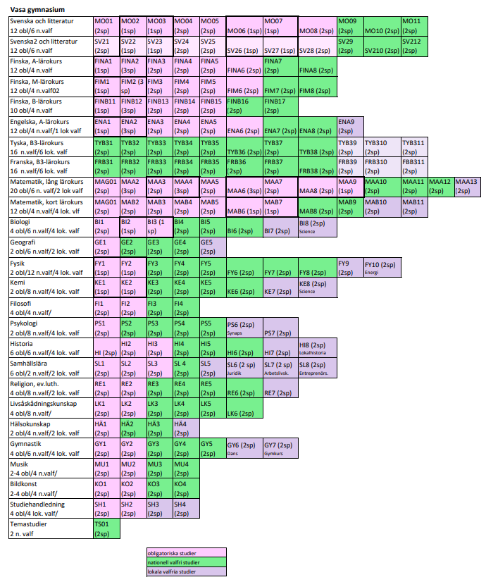
Obligatoriska och valbara studieavsnitt

Studiebricka

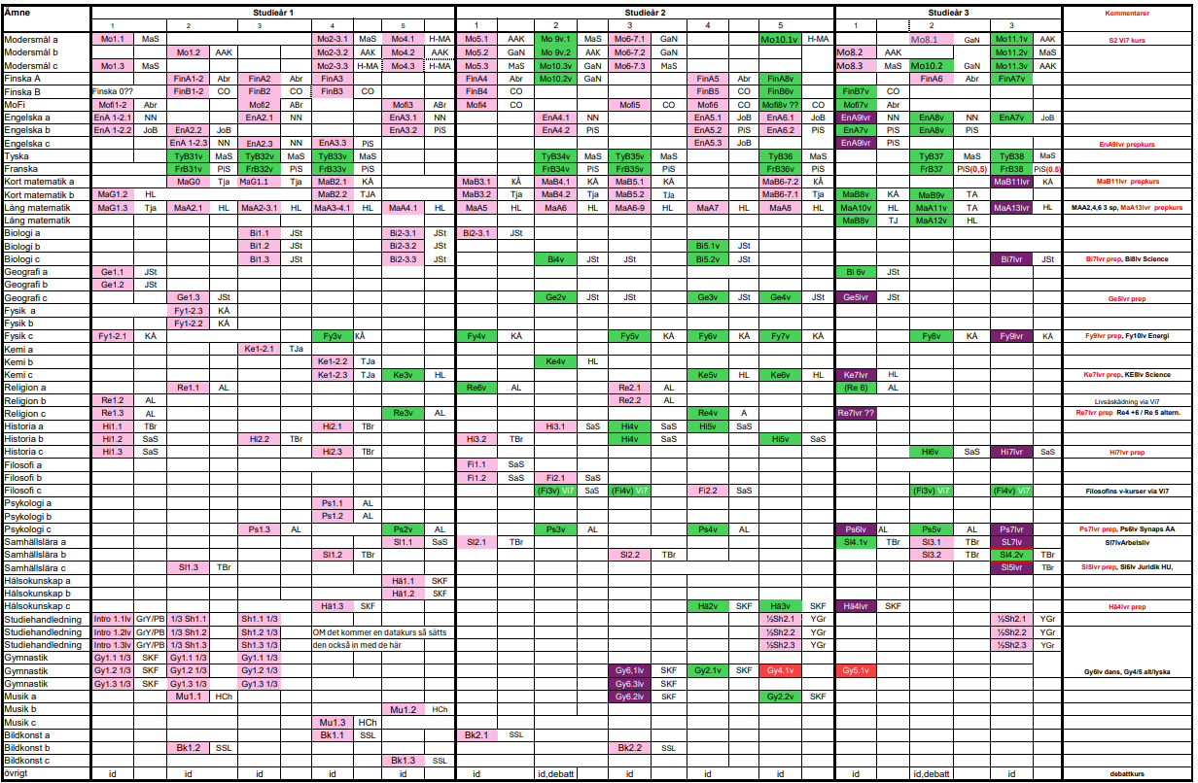
Lunchtider:

- Åk 3/4 10.45-11.25
- Åk 2 11.30-12.00
- Åk 1 12.10-12.50

Specialdieter:
Studerande med specialdiet får via skolhälsovårdaren intyg till skolbespisningen. I skolköket serveras vegansk och vegetarisk kost (lakto-ovovegetarisk kost eller lakto-ovovegetarisk kost + fisk). Specialdieter p.g.a. sjukdomar förverkligas enligt läkarintyg. Specialkost som beställts till skolan som inte äts avbeställs efter en vecka. Har du specialkost och t.ex. far på resa är det bra att meddela köket om din frånvaro.

Studieavsnitt via Vi7
Vi7 -gymnasierna är ett samarbete mellan Vasa gymnasium, Gymnasiet i Petalax, Vasa övningsskola, Kristinestads gymnasium, Vörå samgymnasium, Korsholms gymnasium, Närpes gymnasium.
En Vi7-kurs är ett vanligt studieavsnitt men den genomförs både genom virtuella träffar och självständigt arbete. Anmälan görs tillsammans med studiehandledaren.

Vi7 studiebricka (Se närmare i Vi7 hemsidan)
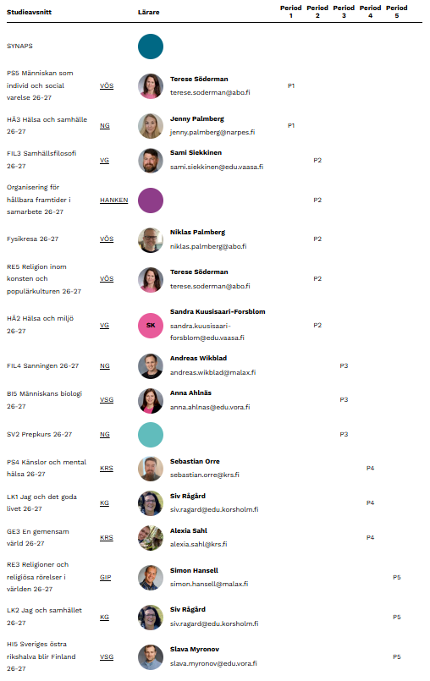

Rekommenderad studietakt
Gymnasiet på 3 år | Studiepoäng/ läsår | Gymnasiet på 4 år | Studiepoäng/läsår
Åk 1 | ca 60 sp | Åk 1 | ca 40 sp
Åk 2 | ca 60 sp | Åk 2 | ca 40 sp
Åk3 | ca 30 sp | Åk 3 | ca 40 sp
Totalt | 150 studiepoäng | Åk 4 | ca 30 sp
 |  | Totalt | 150 studieopoäng

Mångsidig bedömning, utvärderingsvecka och periodbetyg
Studieavsnitten bedöms mångsidigt genom regelbunden respons och handledning under studieavsnittets gång under perioden (formativ bedömning) samt med slutvitsord (summativ bedömning). Respons ska hjälpa dig förstå ditt eget lärande och utveckla dina arbetssätt. Ett studieavsnitt bedöms med summativt vitsord, som visar hur väl du uppnått målen som ställts upp. Det här är mångsidig bedömning.

Den mångsidiga bedömningen skall stöda dig att planera ditt eget skolarbete, förstå och hitta motivation för ditt eget lärande. Bedömningen ska hjälpa dig att utveckla din studieteknik och ge dig vägledning om på vilken kunskapsnivå du befinner dig i förhållande till examensproven. Vid bedömning med siffror används skalan 4-10.

Vitsord för obligatoriska studier och nationella valfria studier som ingår i studieavsnitten ges med siffror, med undantag av studieavsnitten i studiehandledning som bedöms med en anteckning om avlagt studieavsnitt (A=avlagt, U=underkänd). Lokala valbara studieavsnitt bedöms också med A eller U.

Varje period avlutas med en utvärderingsvecka som är den sista veckan i perioden. Dessa utvärderingstillfällen är obligatoriska. Under utvärderingsveckan kan ett studieavsnitt bedömas på olika sätt. Beroende på ämnet kan det handla om skriftligt prov, presentationer av projektarbeten som studerande jobbat med under perioden. Det kan vara laborationer, mm. Du avlägger ett prov eller prestationer inom ett ämne per dag.

Utvärderingsdagens tidtabell
8.05-10.45 Utvärdering.
10.45-11.25 Lunch
11.25-13.30 obligatorisk prepp inför nästa dags utvärdering

Periodbetyg kan ses i Wilma en vecka efter att perioden avslutats. Om du har funderingar kring något enskilt vitsord skall du diskutera med din ämneslärare. Eventuella felaktigheter i betyget meddelas direkt till ämnesläraren.

Obedömda studieavsnitt
Ett oskrivet prov eller uppgifter som inte lämnats in kan leda till att studieavsnittet lämnas obedömt (ob). Ett obedömt studieavsnitt bör åtgärdas under följande period och tenteras vid närmaste omtagning. Det är på studerandes ansvar att åtgärda ett ob.
Påminnelse om detta finns i ditt schema på WILMA
Obedömda studieavsnitt som inte kompletterats eller på annat sätt åtgärdats inom utsatt tid försvinner som prestation på följande periodbetyg. Därefter måste du gå om studieavsnittet.
Om du avbryter en kurs eller ett studieavsnitt eller har för mycket frånvaro antecknas det i betyget som ett k (avbrutit). Då bör du gå om kursen för att få ett vitsord.

Åtgärda dina obedömda studieavsnitt direkt!
Kom överens med din ämneslärare direkt och anmäl dig via Wilma till första omtagning i följande period.

Omtagnings- och höjningstillfällen

Efter varje period får du periodbetyg med vitsord i de ämnen som du presterat under perioden. Om du får underkänt vitsord (4) eller obedömt studieavsnitt (ob) i ett ämne ska det tenteras vid följande omtagningstillfälle. Ett underkänt studieavsnitt får höjas två gånger. Det andra provtillfället bör alltid föregås av en diskussion med ämnesläraren. Vid omtagningstillfället tenteras endast studieavsnitt från föregående period. Du anmäler dig i Wilma enligt tidtabellen nedan (Datum för omtagning- och höjningstillfällen) .
Höjningstillfällena är främst reserverade för höjning av godkända vitsord från föregående period. En godkänd kurs får höjas en gång. Anmäl dig i Wilma enligt tidtabellen nedan.
Anmäler du dig till en tentamen och inte meddelar om din frånvaro har du förbrukat din tentamensrätt för det studieavsnittet. Du meddelar om din frånvaro i första hand till den berörda ämnesläraren. Denna frånvaro bör dessutom ha vägande orsaker.
Vid alla provtillfällen kan högst två prov avläggas. Anteckna i din anmälan om du p.g.a. läs- och skrivsvårigheter eller liknande (med intyg) behöver extra tid vid provtillfället.
Omtagnings- och höjningsprov skrivs på skolan kl. 16.00-19.00. Provsvaren får lämnas in tidigast efter 60 min.

Datum för omtagnings- och höjningstillfällen

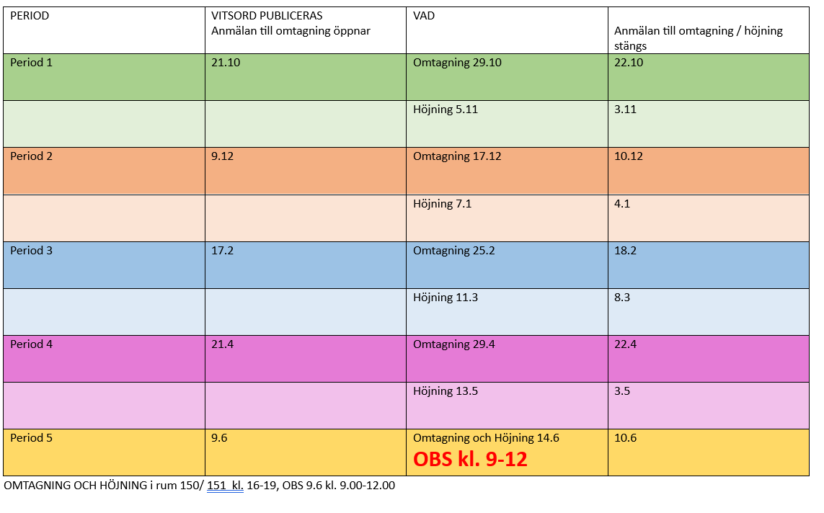
O.B.S Anmälan öppnar i wilma på betygsdagen och stängs följande dag kl 14.00
Omtagnings- och höjningsproven skrivs i klassrum 150 och/eller 151. Ändringar meddelas på klassrumsdörrarna.

Underkänt i två på varandra följande studieavsnitt
Om du fått vitsord 4 i två studieavsnitt efter varandra kan du inte fortsätta med studier i ämnet innan du avlagt ett godkänt vitsord i endera av de två studieavsnitten. Du kan påbörja ett nytt studieavsnitt i samma ämne förutsatt att du lyckas få godkänt i ett av de underkända studieavsnitten i följande periods omtagning. Om du inte får godkänt på omtagningen kan du inte fortsätta påbörjade studier i ämnet.
Inom ett ämnes studieavsnitt kan en studerande ha underkända prestationer enligt följande:
Avlagda studieavsnitt i ämnet Högsta tillåtna antal
underkända studiepoäng

2-5 studiepoäng 0 studiepoäng
6-11 studiepoäng 2 studiepoäng
12-17 studiepoäng 4 studiepoäng
18 studiepoäng eller mer 6 studiepoäng

Fusk
Blir du fast för fusk, eller försök till fusk i prov eller andra prestationer som bedöms kommer studieavsnittet inte att bedömas. Med fusk avses att studerande använder otillåtna metoder eller hjälpmedel för att avklara prov eller prestationsuppgifter. Exempel på fusk är kopiering av andras uppgifter eller projektarbeten. Plagiat är då studerande presenterar material framställt av någon annan som sitt eget. Att hjälpa en annan studerande i ett prov eller att tilldela en annan studerande en inlämningsuppgift, eller att göra uppgiften till en annan anses också vara fusk. Om du som studerande gör dig skyldig till exemplen ovan får du inget vitsord i studieavsnittet och du bör gå om den.
Fusk leder alltid till diskussion med rektor. Rektor tar alltid kontakt med vårdnadshavare då fusk uppdagas.

Riktlinjer för användande av AI i undervisningen
ChatGPT och andra liknande AI-baserade textredigerare eller textgeneratorer, s.k. stora språkmodeller (Large Language Models, LLMs), är interaktiva AI-applikationer som genererar text utifrån frågor, uppmaningar eller nyckelord som användaren skriver in.
Språkmodeller är verktyg som gymnasiestuderande kommer att använda i studier och i fortsatta arbetslivet. Därför är det viktigt att lära sig att använda dem. Användningen utgår från följande riktlinjer:
- Gymnasiestuderande får använda AI (språkmodeller) om inte läraren uttryckligen begränsat användningen.
- Gymnasiestuderande ansvarar alltid för innehållet i sina (inlämnade) texter. Den stora utmaningen med språkmodeller som finns tillgängliga idag är att de kan skriva texter som låter mycket bra, men faktafel eller motsägelser kan förekomma, dvs. användningen kräver alltid att texten noggrant granskas av skribenten. En text som skapats med en språkmodell får inte presenteras som om den skulle vara skriven av eleven/ gymnasiestuderanden själv.
- Om gymnasiestuderanden har använt AI i en uppgift ska hen redogöra för hur AI använts. Språkmodeller kan användas för att editera befintlig text eller för att söka efter idéer för en text man sedan skriver själv. Texten ska innehålla korrekta referenser. AI/språkmodellen är ingen referens.

Det är varje lärares ansvar att:
- diskutera vikten av att använda AI/språkmodeller på ett etiskt sätt. Gymnasiestuderanden behöver handledas i principerna för och nackdelarna med att använda AI/språkmodeller.
- se till att det är tydligt vad som gäller i fråga om användning av AI/språkmodeller i varje specifik uppgift.
- planera uppgifter i vilka elever/gymnasiestuderande inte kan fuska genom att använda AI/ språkmodeller.
Fusk med hjälp av AI
Om en text som skapats av AI/en språkmodell presenteras som om den skulle vara skriven av gymnasiestuderanden själv är det fusk på motsvarande sätt som plagiering (se ovan i avsnittet om fusk).
Ikraftträdande och uppföljning
Dessa riktlinjer är gemensamt överenskomna med Vi7 gymnasierna och träder i kraft från läsårstarten 9.8.2023.
Riktlinjerna utvärderas, uppdateras och specificeras vid behov i och med att erfarenheterna av AI ökar.
Övriga prestationer som kan ge studiepoäng
För att sådan verksamhet ska kunna godkännas som ett lokalt valfritt studieavsnitt måste verksamheten fylla följande krav:
- den ska till omfattningen motsvara ett studieavsnitt, 38 h
- den ska till innehåll och kvalitet innebära inlärning, kunskapsinhämtning och/eller övning av färdigheter och förmågor som behövs i framtida studier och yrkeslivet.
- den ska vara sakligt ledd och övervakad
- den ska kunna hänföras till ett eller flera av gymnasiets läroämnen
- ett undertecknat intyg av lärare/tränare/handledare, bör kunna uppvisas till rektorn
- verksamheten pågått under gymnasietiden

Exempel på verksamhet som kan godkännas som lokala valbara studieavsnitt vid Vasa gymnasium är:
- kurser och utbildningar i öppna högskolan, Arbis, sommaruniversitet och liknande
- regelbunden verksamhet som idrott, dans, musik, konst
- medlemskap i elevkårsstyrelsen på skolan
- tutorelev för nya studerande på skolan

Ansökningsblankett fås från studiehandledaren.

Närvaro och frånvaro

Enligt gymnasielagen 714/2018, §30 är studerande skyldig att delta i undervisningen om det inte finns en grundad anledning för frånvaro. Utbildningsanordnaren beslutar om förfaranden som gäller en studerandes frånvaro.
NÄRVARO i gymnasiet är obligatoriskt. Precis som i arbetslivet, förutsätter vi att du är närvarande i skolan. Det är viktigt att du redan från början månar om att komma i tid till dina lektioner och följa ditt schema. Upprepade förseningar och frånvaro påverkar dina studieprestationer negativt.
All frånvaro utan anmälan till skolan betraktas som skolk och leder till att du går miste om studieavsnittet
Närvaroplikt gäller vid lektioner, vid skolans alla övriga tillställningar, så som veckosamlingar, fester, friluftsdagar, temadagar och under utvärderingsveckan. Det är obligatoriskt att delta i evenemang som skolan ordnar även om du har håltimme.
GILTIG FRÅNVARO är sjukfrånvaro eller representationsuppdrag för skolan. Vid sjukdom ska det meddelas skolan genast på morgonen via Wilma för varje dag du är borta.
Om du är under 18 år -> vårdnadshavare sjukanmäla dig.
Om du är myndig -> A) låt en vårdnadshavare sjukanmäla dig , B) gör det själv med intyg av läkare eller hälsovårdare.
Konsekvens av frånvaro
En större mängd frånvaro från undervisning (5 ggr/ ämne) leder till att du går miste om kunskapsinhämtning och måste gå om studieavsnittet eller någon del av ett studieavsnitt. Din ämneslärare meddelar dig och dina vårdnadshavare när frånvaron leder till att gå om studieavsnittet. All frånvaro utan anmälan till skolan betraktas som skolk, vilket kan leda till att studerande går om kursen nästa gång den ordnas. Beslut om detta görs av rektor och berörda lärare gemensamt.
Vid särskilda omständigheter, t.ex. långvarig sjukfrånvaro, eller deltagande i representationsuppdrag utanför skolan, ska du vara i kontakt med din ämneslärare på förhand och komma överens om eventuell möjlighet till kompletterande uppgifter som kompenserar frånvaron. Detta kan beviljas endast av rektor och berörd lärare gemensamt.
Om du insjuknar under skoldagen skall du kontakta någon lärare innan du går hem.
Är du sjuk under utvärderingsveckan bör du vara sjukanmäld för att ha rätt att skriva provet vid omtagningstillfället. Då du är frisk tar du reda på vilken undervisning du gått miste om och vilka kompenseringar du eventuellt kan göra.
Frånvaro som kräver intyg
Det gäller t.ex. besök hos tandläkare, läkare, teoriprov och uppkörning för körkort, körning på halkbana. Av intyget bör framgå datum och klockslag. Intyget uppvisas för berörda lärare eller grupphandledaren. Meddelande om frånvaro från någon enskild lektion meddelas av vårdnadshavaren till ämnesläraren eller grupphandledaren med ett meddelande i Wilma.
Skolan beviljar inte lov för förvärvsarbete eller övningskörning

Anhållan om ledighet av personliga orsaker
Frånvaro av personliga orsaker kräver att du lämnar in en skriftlig anhållan i god tid. Om frånvaron är 1-5 dagar anhåller du om ledighet av grupphandledaren. Om frånvaron överstiger 5 dagar anhåller du om ledighet av rektor. Blankett för detta finns i Wilma. Om du inte är myndig bör anhållan vara undertecknad av vårdnadshavare. Diskutera hur din frånvaro påverkar dina studieavsnitt och deras bedömning. Om du väljer att åka på en privat resa är dina lärare inte skyldiga att göra extra uppgifter åt dig för att du ska kunna kompensera din frånvaro.

Förebyggande studerandevård

Med den gemensamma studerandevården i vår skola avses all den verksamhet i skolan som berör de studerande och deras hälsa, trygghet och trivsel, med fokus på förebyggande arbete. Nedan beskrivs hur den gemensamma studerandevården ordnas och följs upp för att främja den studerandes och studiegemenskapens hälsa, välbefinnande och lärande.

Verksamhet som stärker studerandes delaktighet
Vid Vasa gymnasium verkar en aktiv studerandekår som varje år utser en styrelse. Denna styrelse verkar aktivt för att föra fram de studerandes åsikter i olika ärenden. Ordförande medverkar vid lärarmöten. Elevkårens styrelse ordnar temadagar samt fester vid vilka de studerande ska lära känna varandra och en trevlig atmosfär ska kunna råda.
Skolans tutorverksamhet är viktig för att alla nya studerande ska känna sig välkomna och trygga i starten. Som tutorer verkar skolans egna studerande på årskurs två. De träffar och diskuterar med nya studerande och ordnar också temadagar i början av studierna.
Temadagar och friluftsdagar ordnas för att de studerande ska lära känna varandra och få en starkare vi känsla. Vissa temadagar genomförs i samarbete med Vaasan lyseon lukio och omfattar därmed hela vårt skolcampus Lykeion. Vid temadagarna plockas ofta upp ämnesområden som är aktuella för ungdomarna och som stöder deras kunskaper i hälsa och välmående.

Samarbete som stärker vårdnadshavarnas medverkan och delaktighet
Vasa gymnasium ordnar varje läsår föräldramöten på skolan för alla årskurser. Vid dessa möten får alla vårdnadshavare information om allt som är aktuellt i de olika årskurserna samt en möjlighet att träffa och diskutera med grupphandledare och ämneslärare.
Vid Vasa gymnasium verkar hem och skola föreningen Krokodilen, som är en understödsförening för skolan. Genom denna förening kan vårdnadshavare få vara med och påverka samt stöda arbetet på skolan. Krokodilen ordnar verksamhet på skolan i enlighet med vad som önskas och vad som känns viktigt för föräldrar och studerande.
Varje läsår inbjuds den studerande till utvecklingssamtal med sin grupphandledare och till dessa samtal inbjuds även vårdnadshavare. Vid dessa samtal diskuteras främst studier men även trivsel och hälsoaspekter tangeras i samtalen.

Veckosamling, grupphandledarkvart
För hela skolan hålls veckosamling varje onsdag efter första lektionen. Närvaron vid dessa tillfällen är obligatorisk. Samlingen hålls i skolans festsal. Veckosamlingarna ordnas inte under utvärderingsveckor och studentskrivningar.
Efter varje period ordnas en klassträff med grupphandledaren. Då planerar grupphandledarteamen något trevligt program för klasserna för att stärka klassgemenskapen. Utöver dessa träffar informerar grupphandledaren om aktuella saker som händer i skolan via Wilma. Studerande har möjlighet att diskutera olika ärenden som har med skolgången att göra tillsammans med sin grupphandledare.

Skolans studerandevårdsgrupp
Skolan har en egen studerandevårdsgrupp som består av rektor, biträdande rektor, studiehandledare, speciallärare, kurator och hälsovårdare. Studerandevårdsgruppen ansvarar för planeringen, utvecklingen, genomförandet och utvärderingen av studerandevården vid vår skola.
Gruppens centrala uppgift är att främja hälsan, välbefinnandet och tryggheten vid gymnasiet samt att genomföra och utveckla övrig gemensam studerandevård. (lagen om elev- och studerandevård 1287/2013, 14 § [ändrad genom lag 1501/2016]).
Skolhälsovårdare Gunilla Gref, e-post gunilla.gref@ovph.fi
mottagning på skolan onsdagar samt fredagar jämna veckor tel. 040-6494 808
(övriga dagar anträffbar på VÖS gymnasium)

Skolkurator Johanna Karpiala, e-post johanna.karpiala@ovph.fi
mottagning på skolan måndagar och tisdagar

Skolpsykolog Emmie Marklund, e-post: emmie.marklund@ovph.fi, mottagning på onsdagar. Mottagning på Vasaesplanaden 17, vån 6.

Antimobbning
Gymnasiet har en handlingsplan mot mobbning och ett antimobbningsteam som tar sig an mobbningsfall som kommer till skolans kännedom. Grupphandledarna till både den som mobbar och den som utsätts för mobbning involveras också i arbetet.

Stöd för lärande och specialundervisning
I gymnasiet har du rätt att få stöd av din ämneslärare om du har svårt att klara av studierna eller tillfälligt lämnat efter på grund av sjukdom. Rätten till stöd gäller dock inte om du varit frivilligt frånvarande, exempelvis på grund av privata resor.
Du kan få stödundervisning för att stärka dina studiefärdigheter, till exempel språkliga, matematiska eller datatekniska färdigheter eller för att utveckla en bättre studieteknik. Förutom ämnesläraren så ger också specialläraren stöd och handledning i samarbete med ämnesläraren för att stöda ämnesundervisningen. Stödundervisningen kan ske individuellt, i mindre grupp eller genom samundervisning med ämnesläraren. Om du upplever ett stödbehov är det viktigt att du tar kontakt med ämnesläraren eller specialläraren i ett tidigt skede för att förhindra att svårigheterna anhopar sig.
Specialläraren samarbetar med ämneslärarna och studerandevården kring studerandes stödbehov. På studerandes begäran kan behovet av stödåtgärder antecknas i den studerandes individuella studieplan.

Specialarrangemang i studier och studentskrivningar
Avvikande studiearrangemang kan endast tillämpas i studierna och studentskrivningarna till den del det är nödvändigt.
Studentexamensnämnden kan ta i beaktande skäl som försämrar en examinands prestation i studentexamen om du har något av de följande:
- sjukdom eller funktionshinder (expertutlåtande krävs)
- hörselskada
- synskada
- läs- och skrivsvårigheter (baserat på utförda test i gymnasiet och utlåtanden från ämneslärare)
- synnerligen svår livssituation (expertutlåtande)
- bristfälliga färdigheter i undervisningsspråket (examinander med främmande språk som modersmål)
Det huvudsakliga sättet att beakta dessa är att bevilja specialarrangemang vid provtillfället. Höjning av poängtalet beviljas endast för prov som utan tilläggspoäng skulle bli underkända. Höjning av poängtalet beviljas dock inte utifrån bristfälliga färdigheter i undervisningsspråket.
Möjliga specialarrangemang i provsituation
- Extra tid för att avlägga ett prov (2h)
- Avskilt smågruppsrum
- Utrymme för vila
- Rätt till större teckenstorlek och större bildskärm
- Justerbar arbetsställning
- Prov som avläggs med hjälpmedel för synskadade
- Prov med begränsat ljudmaterial (hörselskadade)
- Anlitande av assistent (sitter då också i avskilt rum med skild övervakare)
Inför studentskrivningar bör ansökan med tillhörande expertutlåtanden inlämnas senast 30 november för vårens skrivningar och senast 30 april för höstens skrivningar. Studerande bör också ha använt sig av specialarrangemangen under studietiden för att en ansökan inför studentskrivningarna ska anses befogad. Studerande gör ansökan om specialarrangemang tillsammans med specialläraren.
Specialarrangemang
https://www.ylioppilastutkinto.fi/sv/verkstallandet-av-examen/specialarrangemang
Grunderna för gymnasiets läroplan
https://www.oph.fi/sv/utbildning-och-examina/grunderna-gymnasiets-laroplan

Studiestöd och skolresestöd
Elever vid gymnasiet vilka fyllt 17 år kan ansöka om statligt studiestöd/- lån. Läs mer på Folkpensionsanstaltens sidor:
https://www.kela.fi/web/sv/studerande

Vasa idrottsprofilering




För att lyckas med att kombinera studier på andra stadiet och elitidrott krävs en god planering och träningsmiljö. Idrottsprofileringen inom andra stadiets utbildning i Vasa stad är en helt tvåspråkig verksamhet som erbjuder elitidrottare möjligheten att både träna och studera.
Träningstiderna är: tisdagar, torsdagar och fredagar klockan 8 - 9.30.
Verksamheten är avgiftsfri för idrottaren. Studerande antas till profileringen i samband med den gemensamma elevantagningen. Profileringens ledningsgrupp fastställer på förslag av tränarna valen av idrottare enligt fastslagna kriterier.
Målsättningar:
- förbättrade förutsättningar för kombination av studier och idrott
- utveckling av den individuella träningen
- skapandet av en inspirerande, trivsam och kvalitativ arbetsmiljö för idrottare och tränare

För varje idrottare uppgörs en individuell utvecklings- och träningsplan som kombineras med studieplanen. Idrottarna väljs för hela studietiden förutsatt att idrottskarriären fortsätter.
Vasa idrottsprofilering samarbetar med Vasaregionens idrottsakademi.


Henrik Wennman Yvonne Grönlund
Koordinator Studiehandledare
henrik.wennman@edu.vaasa.fi yvonne.gronlund@edu.vaasa.fi
+358403522487 +358401448378

Studentexamen

Studentskrivningarna kan avläggas vid en, två eller tre på varandra följande skrivomgångar. Du anses ha påbörjat avlägga studentexamen när du första gången anmäler dig till ett studentprov. Efter avlagd examen kan du komplettera din examen med nya prov samt försöka höja tidigare avlagda prov.
Studentexamen innehåller minst fem prov. Provet i modersmål och litteratur är obligatoriskt för alla.
De övriga ämnena väljs ur följande ämnesgrupper:
- provet i det andra inhemska språket,
- provet i ett främmande språk,
- matematikprovet
- ett realämnesprov
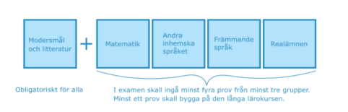
Du behöver välja prov ur minst tre av de olika grupperna ovan. Minst ett prov måste bygga på den långa lärokursen (ex. MAA, EnA, FinA, FIM).
Realämnesprov ordnas i religion, livsåskådningskunskap, psykologi, filosofi, historia, samhällslära, fysik, kemi, biologi, geografi och hälsokunskap.
Studerande kan dessutom avlägga ett eller flera extra prov utöver de fem prov som krävs för examen. Om den studerande vill, kan hen avlägga prov av olika lärokurser inom ett och samma examensämne. Prov av olika lärokurser i samma ämne kan dock räknas med endast en gång, till exempel lång och kort matematik.
Du hittar mycket information på Studentexamensnämndens sidor:
https://www.ylioppilastutkinto.fi/sv/

Vitsord i studentexamen och kompensation
Vitsorden är laudatur (L), eximia cum laude approbatur (E), magna cum laude approbatur (M), cum laude approbatur (C), lubenter approbatur (B) och approbatur (A) samt improbatur (I).
Om du får underkänt i ett prov kan du genom kompensation möjligtvis ändå få studentexamen. Vitsorden för dina övriga godkända prov ger kompensationspoäng enligt följande:
laudatur 7, eximia 6, magna 5, cum 4, lubenter 3 och approbatur 2.
Examinandens kompensationspoäng räkans ihop och 10 kompensationspoäng kompenserar det underkända det underkända vitsordet. Om examinanden har avlagt fler än fem prov beaktas vid beräkningen av kompensationspoängen den kombination av fyra prov som krävs för examen som ger den högsta kompensationspoängsumman. För extra prov ges inga kompensationspoäng.

Gymnasiets avgångsbetyg

För att få ut din studentexamen måste du ha gymnasiets avgångsbetyg eller en yrkesexamen. Ditt studieprogram bör omfatta minst 150 studiepoäng. Alla obligatoriska studieavsnitt och minst 20 studiepoäng nationella valfria studier måste ingå i studieprogrammet, därutöver kan du avlägga övriga valfria studier och gymnasiediplom. Till gymnasiets lärokurs räknas utöver obligatoriska och nationella valfria studier endast sådana studier som den studerande avlagt med godkänt resultat. Efter slutfört studieprogram erhåller du avgångsbetyg.
På avgångsbetyget anges vilka ämnen du läst, antalet studiepoäng som avlagts i läroämnena och vitsordet i varje läroämne med ord och siffror (exempel berömliga 9) eller enbart att läroämnet avlagts med godkänt resultat (avlagd A).

Studieavsnitt (LP21)

Svenska och litteratur
Obligatoriska studieavsnitten 1-8, valfria nationella studieavsnitt 9-11
- MO01 Att tolka och producera text
- MO02 Text och språklig medvetenhet Studieavsnittet STA2-MO2-3 består av MO02
- MO03 Kommunikation 1 och MO03
- MO04 Litteratur 1
- MO05 Att tolka text 1
- MO06 Att producera text 1
- MO07 Kommunikation 2
- MO08 Litteratur 2
- MO09 Kommunikation 3
- MO10 Att producera text 2
- MO11 Att tolka text 2

Svenska som andraspråk och litteratur
Obligatoriska studieavsnitt 1-8, valfria nationella studieavsnitt 9-11
- SV21 Att tolka och producera text
- SV22 Text och språklig medvetenhet
- SV23 Kommunikation 1
- SV24 Litteratur 1
- SV25 Att tolka text 1
- SV26 Att producera text 1
- SV27 Kommunikation 2
- SV28 Litteratur 2
- SV29 Kommunikation 3
- SV210 Att producera text 2
- SV211 Att tolka text 2

Finska, A-lärokurs
Obligatoriska studieavsnitt 1-6, valfria nationella studieavsnitt 7-8
- FINA01 Studiefärdigheter och språklig identitet Studieavsnittet STA4-FINA1-2 består av
- FINA02 Miljö och kommunikation FINA01 och FINA02
- FINA03 Hållbar framtid och vetenskap
- FINA04 Medier och samhälle
- FINA05 Utbildning och arbetsliv
- FINA06 Språk och kultur
- FINA07 Skriftlig kommunikation
- FINA08 Kommunicera och påverka muntligt

Finska, modersmålsinriktad lärokurs
Obligatoriska studieavsnitt 1-6, valfria nationella studieavsnitt 7-8
- FIM01 Studiefärdigheter och språklig identitet Studieavsnittet STA3-FIM1-2 består av
- FIM02 Miljö och kommunikation FIM01 och FIM02
- FIM03 Hållbar framtid och vetenskap
- FIM04 Medier och samhälle
- FIM05 Utbildning och arbetsliv
- FIM06 Språk och kultur
- FIM07 Skriftlig kommunikation
- FIM08 Kommunicera och påverka muntligt

Finska, B1-lärokurs
Obligatoriska studieavsnitt 1-5, valfria nationella studieavsnitt 6-7
- FINB11 Studiefärdigheter och språklig identitet Studieavsnittet STA5-FINB11-12 består av
- FINB12 Miljö och kommunikation FINB11 och FINB12
- FINB13 Media, samhälle och hållbar framtid
- FINB14 Utbildning och arbetsliv
- FINB15 Språk och kultur
- FINB16 Kommunicera och påverka muntligt
- FINB17 Skriftlig kommunikation

Engelska, A-lärokurs
Obligatoriska studieavsnitt 1-6, valfria nationella studieavsnitt 7-8
- ENA01 Studiefärdigheter och språklig identitet Studieavsnittet STA6-ENA1-2 består av
- ENA02 Engelskan som globalt språk ENA01 och ENA02
- ENA03 Engelska språket och kulturen som kreativt uttryckssätt
- ENA04 Engelskan som ett verktyg för att påverka
- ENA05 Hållbar framtid och vetenskap
- ENA06 Engelska i fortsatta studier och arbetsliv
- ENA07 Miljö och hållbar livsstil
- ENA08 Kommunicera och påverka muntligt
- ENA09 Repetition och förberedelse inför studentexamen

Franska, B3-lärokurs
Nationella valfria studieavsnitt 1-8, lokala studieavsnitt 9-11
- FRB31 Salut les amis!
- FRB32 Bon voyage!
- FRB33 La vie quotidienne
- FRB34 Bienvenue chez nous!
- FRB35 On va bien
- FRB36 La culture française
- FRB37 Ma vie scolarie et professionelle
- FRB38 Les actualités et les médias
- FRB39 L'environnement et la vie durable
- FRB310 Mes compétences linguistiques
- FRB311 Expérience international

Tyska, B3-lärokurs
Nationella valfria studieavsnitt 1-8, lokala studieavsnitt 9-11
- TYB31 Hallo Freunde!
- TYB32 Gute Reise!
- TYB33 Unser Alltag
- TYB34 Willkommen bei uns!
- TYB35 Uns geht's gut
- TYB36 Die deutsche Kultur
- TYB37 Studium, Arbeit und Zukunft
- TYB38 Aktualitäten und Medien
- TYB39 Nachhaltig wohnen und leben
- TYB310 Meine Sprachkompetenz
- TYB311 Internationale Ehrfahrung

Övriga främmande språk såsom italienska, ryska och spanska erbjuds vid Vaasan lyseon lukio.

Matematik, gemensamt studieavsnitt
Obligatoriskt studieavsnitt
- MAG01 Tal och ekvationer

Matematik, lång lärokurs
Obligatoriska studieavsnitt 2-9, nationella valfria studieavsnitt 10-12
- MAA02 Funktioner och ekvationer 1
- MAA03 Geometri Studieavsnittet STA8-MAA3-4 MAA innehåller
- MAA04 Analytisk geometri och vektorer MAA03 och MAA04
- MAA05 Funktioner och ekvationer 2
- MAA06 Derivata Studieavsnittet STA10-MAA6-7 innehåller
- MAA07 Integralkalkyl MAA06 och MAA07
- MAA08 Statistik och sannolikhet Studieavsnittet STAM11-MAA8-9 innehåller
- MAA09 Ekonomisk matematik MAA08 och MAA09
- MAA10 3D-geometri Studieavsnittet STA12-MAA1012 innehåller
- MAA11 Algoritmer och talteori MAA10 och MAA12
- MAA12 Analys och kontinuerlig fördelning
- MAA13 Repetitionskurs i lång matematik

Matematik, kort lärokurs
Obligatoriska studieavsnitt 2-7, nationella valfria studieavsnitt 8-9
- MAB02 Uttryck och ekvationer
- MAB03 Geometri
- MAB04 Matematiska modeller
- MAB05 Statistik och sannolikhet
- MAB06 Grunder i ekonomisk matematik
- MAB07 Ekonomisk matematik
- MAB08 Matematisk analys
- MAB09 Statistik- och sannolikhetsfördelningar
- MAB11 Den matematiska helhetsbilden
- MAB10 Repetition av högstadiematematiken

Biologi
Obligatoriska studieavsnitt 1-3, nationella valfria studieavsnitt 4-6
- BI01 Livet och evolutionen
- BI02 Ekologins grunder Studieavsnittet STA7-BI2-3 består av
- BI03 Människans inverkan på ekosystemen BI02 och BI03
- BI04 Cellen och ärftligheten
- BI05 Människans biologi
- BI06 Biotekniken och dess tillämpningar
- BI07 Biologi repetitionskurs
- BI08 Science Ingår i studieavsnittet STA13-BIKE8

Geografi
Obligatoriska studieavsnitt 1, nationella valfria studieavsnitt 2-4
- GE01 En värld i förändring
- GE02 Den blå planeten
- GE03 En gemensam värld
- GE04 Geomedia – undersök, delta och påverka
- GE05 Repetitionskurs i geografi

Fysik
Obligatoriska studieavsnitt 1-2, nationella valfria studieavsnitt 3-8
- FY01 Fysiken som naturvetenskap Studieavsnittet STA1-FYKE1-2 , Fysikens och kemins
- FY02 Fysik, miljö och samhälle grunder består av FY01, FY02, KE01 och KE02
- FY03 Energi och värme
- FY04 Kraft och rörelse
- FY05 Periodisk rörelse och vågor
- FY06 Elektricitet
- FY07 Elektromagnetism och ljus
- FY08 Materia, strålning och kvantisering
- FY09 Den fysikaliska helhetsbilden
- FY10 Energikursen

Kemi
Obligatoriska studieavsnitt 1-2, nationella valfria studieavsnitt 3-6
- KE01 Kemi och jag Studieavsnittet STA1-FYKE1-2 , Fysikens och kemins
- KE02 Kemi och hållbar framtid grunder består av FY01, FY02, KE01 och KE02
- KE03 Molekyler och modeller
- KE04 Kemisk reaktion
- KE05 Kemisk energi och cirkulär ekonomi
- KE06 Kemisk jämvikt
- KE07 Repetition i kemi
- KE08 Science Ingår i studieavsnittet STA13-BIKE8

Filosofi
Obligatoriska studieavsnitt 1-2, nationella valfria studieavsnitt 3-4
- FI01 Introduktion i filosofiskt tänkande
- FI02 Etik
- FI03 Samhällsfilosofi
- FI04 Sanningen

Psykologi
Obligatoriska studieavsnitt 1, nationella valfria studieavsnitt 2-5
- PS01 Den aktiva och lärande människan
- PS02 Människans utveckling
- PS03 Människan som informationsbearbetare
- PS04 Känslor och mental hälsa
- PS05 Människan som individ och social varelse
- PS06 SYNAPS
- PS07 Repetitionskurs inför studentskrivningarna

Historia
Obligatoriska studieavsnitt 1-3, nationella valfria studieavsnitt 4-6
- HI01 Människa, miljö och historia
- HI02 Internationella relationer
- HI03 Det självständiga Finlands historia
- HI04 Den europeiska människan
- HI05 Sveriges östra rikshalva blir Finland
- HI06 Globala kulturmöten
- HI07 Repetition i historia
- HI08 Lokalhistoria

Samhällslära
Obligatoriska studieavsnitt 1-2, nationella valfria studieavsnitt 3-4
- SL01 Det finländska samhället
- SL02 Ekonomikunskap
- SL03 Finland, Europa och en värld i förändring
- SL04 Lagkunskap
- SL05 Repetition i samhällslära
- SL06 Perspektiv på rätten
- SL07 Arbetslivskunskap

Evangelisk-luthersk religion
Obligatoriska studieavsnitt 1-2, nationella valfria studieavsnitt 3-6
- RE01 Religionen som fenomen – i judendomens, kristendomens och islams fotspår
- RE02 Kristendomen i världen
- RE03 Religioner och religiösa rörelser i världen
- RE04 Religion, kultur och samhälle i Finland
- RE05 Religion inom konsten och populärkulturen
- RE06 Religion, vetenskap och medier
- RE07 Repetitionskurs inför studentskrivningarna

Livsåskådningskunskap
Obligatoriska studieavsnitt 1-2, nationella valfria studieavsnitt 3-6
- LK01 Jag och det goda livet
- LK02 Jag och samhället
- LK03 Kulturer
- LK04 Åskådningar
- LK05 Religioner och irreligiositet
- LK06 Framtiden

Hälsokunskap
Obligatoriskt studieavsnitt 1, nationella valfria studieavsnitt 2-3
- HÄ01 Hälsan som resurs
- HÄ02 Hälsa och miljö
- HÄ03 Hälsa och samhälle
- HÄ04 Repetitionskurs inför studentexamen

Gymnastik
Obligatoriska studieavsnitt 1-2, nationella valfria studieavsnitt 3-5
- GY01 En lärande och aktiv studerande
- GY02 En aktiv livsstil
- GY03 Nya möjligheter
- GY04 Gemensam aktivitet
- GY05 Rörelse ger energi
- GY06 Äldstes dans
- GY07 Gymkurs

Musik
Obligatoriska studieavsnitt 1-2, nationella valfria studieavsnitt 3-4

OBS Musik och Bildkonst
Sammanlagt avlägger den studerande 3 obligatoriska studieavsnitt i musik och bildkonst – 2 obligatoriska i det ena ämnet och 1 obligatorisk i det andra. Valet sker inför åk 2.
- MU01 Intro – ljud och jubel
- MU02 Puls – musikaliska uttryck
- MU03 Genre – global nyfikenhet
- MU04 Demo – kreativt tillsammans

Bildkonst
Obligatoriska studieavsnitt 1-2, nationella valfria studieavsnitt 3-4
- KO01 Egna bilder, delade kulturer
- KO02 Rum, platser och fenomen i miljön
- KO03 Bilder kommunicerar och påverkar
- KO04 Konstens många världar

Studiehandledning
Obligatoriska studieavsnitt 1-2
- SH01 Jag som studerande
- SH02 Fortsatta studier, arbetsliv och framtid
- SH03 Introduktion till gymnasiestudier

Temastudier
Lokalt valfritt studieavsnitt
- TS01 Kvarken vårt världsnaturarv
- TS02 Rektorik och argumentation
- Temaveckan 17, lokala temastuder och gemensamma med Vi7 gymnasierna

Mina egna anteckningar

______________________________________________________________________________________________________________________________________________________________________________________________________________________________________________________________________________________________________________________________________________________________________________________________________________________________________________________________________________________________________________________________________________________________________________________________________________________________________________________________________________________________________________________________________________________________________________________________________________________________________________________________________________________________________________________________________________________________________________________________________________________________________________________________________________________________________________________________________________________________________________________________________________________________________________________________________________________________________________________________________________________________________________________________________________________________________________________________________________________________________________________________________________________________________________________________________________________________________________________________________________________________________________________________________________________________________________________________________________________________________________________________________________________________________________________________________________________________________________________________________________________________________________________________________________________________________________________________________________________________________________________________________________________________________________________________________________________________________________________________________________________________________________________________________________________________________________________________________________________________________________________________________________________________________________________________________________________________________________________________________________________________________________________________________________________________________________________________________________________________________________________________________________________________________________________________________________________________________________________________________________________________________________________________________________________________________________________________________________________________________________________________________________________________________________________________________________________________________________________________________________________________________________________________________________________________________________________________________________________________________________________________________________________________________________________________________________________________________________________________________________________________________________________________________________________________________________________________________________________________________________________________________________________________________________________________________________________________________________

